Бизнес-план

1

# Описание бизнеса

Кулинария занимает удобное положение между фаст-фудом и продуктовым магазином. Это место, где можно быстро и не переплачивая отведать вкусной домашней еды. Посетители кулинарных магазинов - те, у кого нет времени, навыков или просто желания готовить дома. Бизнес нельзя отнести к простым, как и любое дело, связанное с общественными питанием. Как правило, его открывают люди с опытом в индустрии.

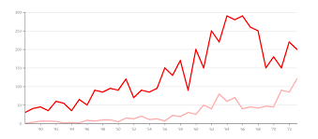

# Анализ бизнес плана

Анализ бизнес плана....



# Продукты и услуги (UTP)

Продукты и услуги (UTP)...



# Анализ рынка и позиционирование

Анализ рынка и позиционированиеАнализ рынка и позиционированиеАнализ рынка и позиционированиеАнализ рынка и позиционированиеАнализ рынка и позиционированиеАнализ рынка и позиционированиеАнализ рынка и позиционированиеАнализ рынка и позиционированиеАнализ рынка и позиционированиеАнализ рынка и позиционированиеАнализ рынка и позиционированиеАнализ рынка и позиционированиеАнализ рынка и позиционированиеАнализ рынка и позиционирование

# Маркетинг и продажи

Маркетинг и продажиМаркетинг и продажиМаркетинг и продажиМаркетинг и продажиМаркетинг и продажиМаркетинг и продажиМаркетинг и продажиМаркетинг и продажиМаркетинг и продажиМаркетинг и продажиМаркетинг и продажиМаркетинг и продажиМаркетинг и продажиМаркетинг и продажи